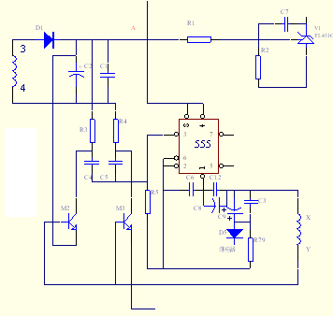
其中3和4，X和Y分别是两个变压器中的。不知道此电路对否。

